ANEXO IV:

Confección del Presupuesto Anual de Inversiones

(CURSOGRAMA)

PROFESOR: Lic. Juan Carlos Benia

AYUDANTE: Ing. Patricia Ramírez

INTEGRANTES:

LEGAJO APELLIDO Y NOMBRES

113.046-8 Abrales, Cecilia
113.753-0 Calabrese, Andrés
113.341-0 Fürst, Hernán
106.699-7 Marlaire, Lucas
108.783-6 Torres, Juan Pablo
110.258-8 Vázquez, Christian

Cursograma

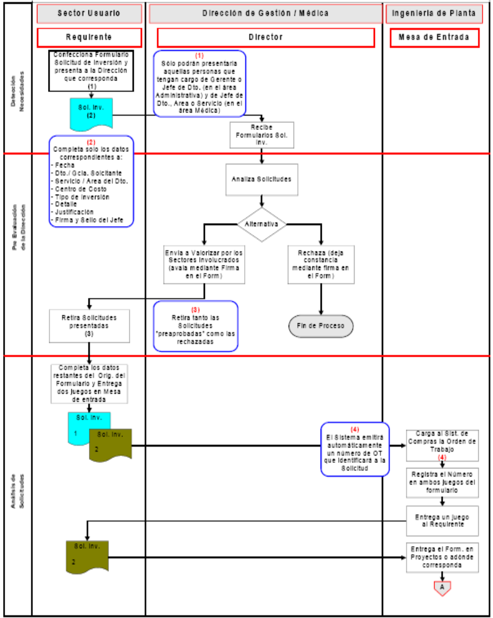

Cursograma de la confección del presupuesto anual de inversiones. Figura 1/4

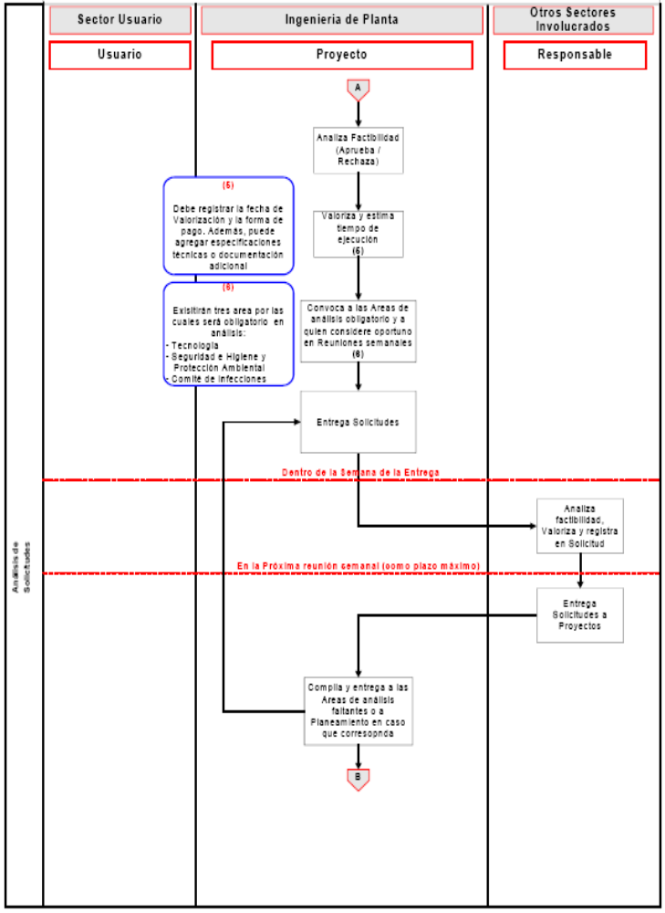

Cursograma de la confección del presupuesto anual de inversiones. Figura 2/4

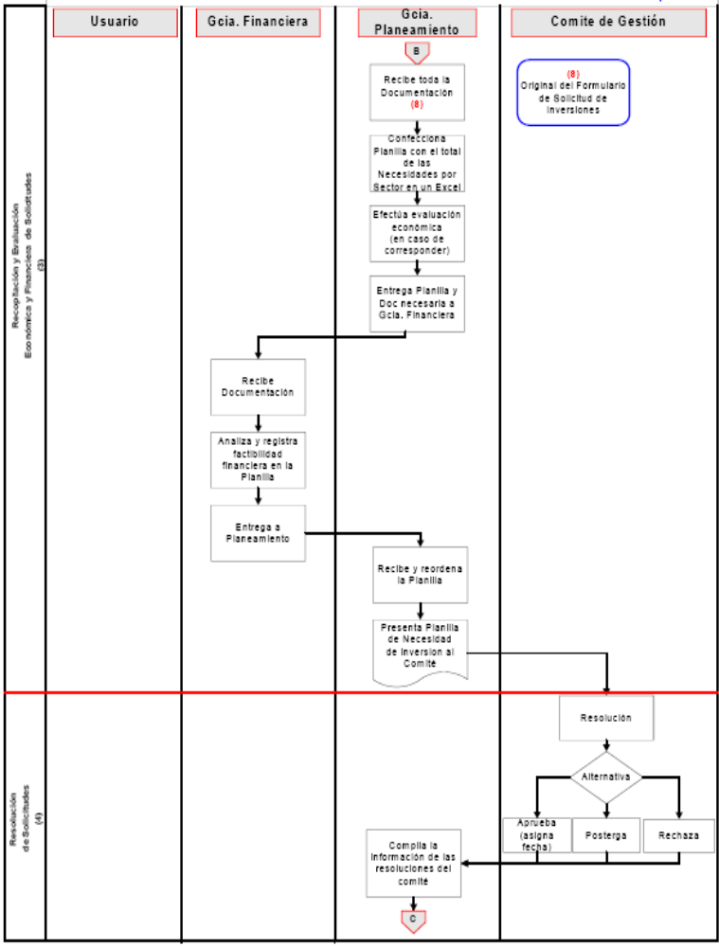

Cursograma de la confección del presupuesto anual de inversiones. Figura 3/4

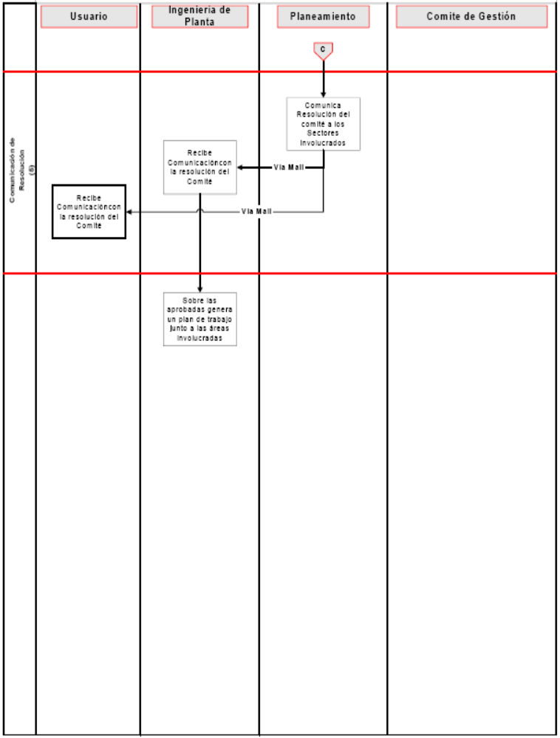

Cursograma de la confección del presupuesto anual de inversiones. Figura 4/4

Modelo de Formulario de Solicitud de Inversiones

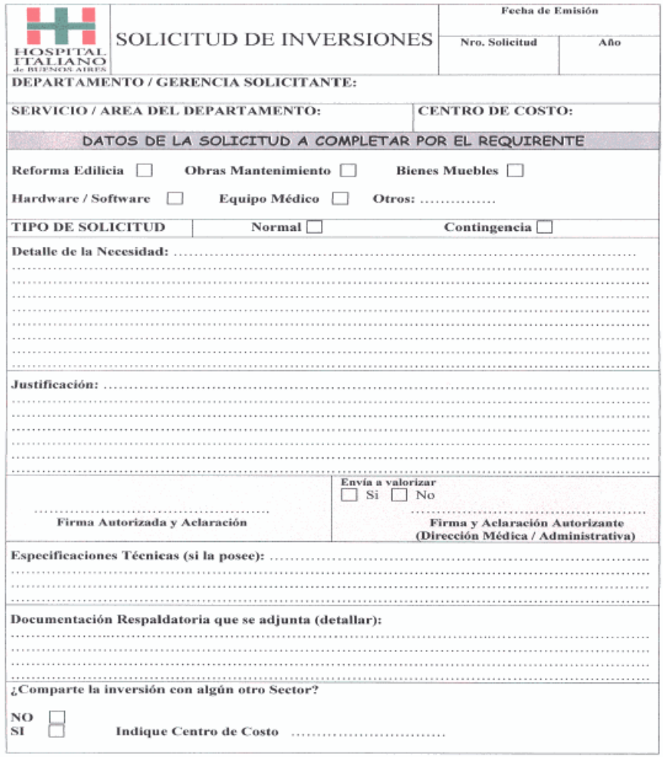

Formulario de Solicitud de Inversiones - Pagina 1/2

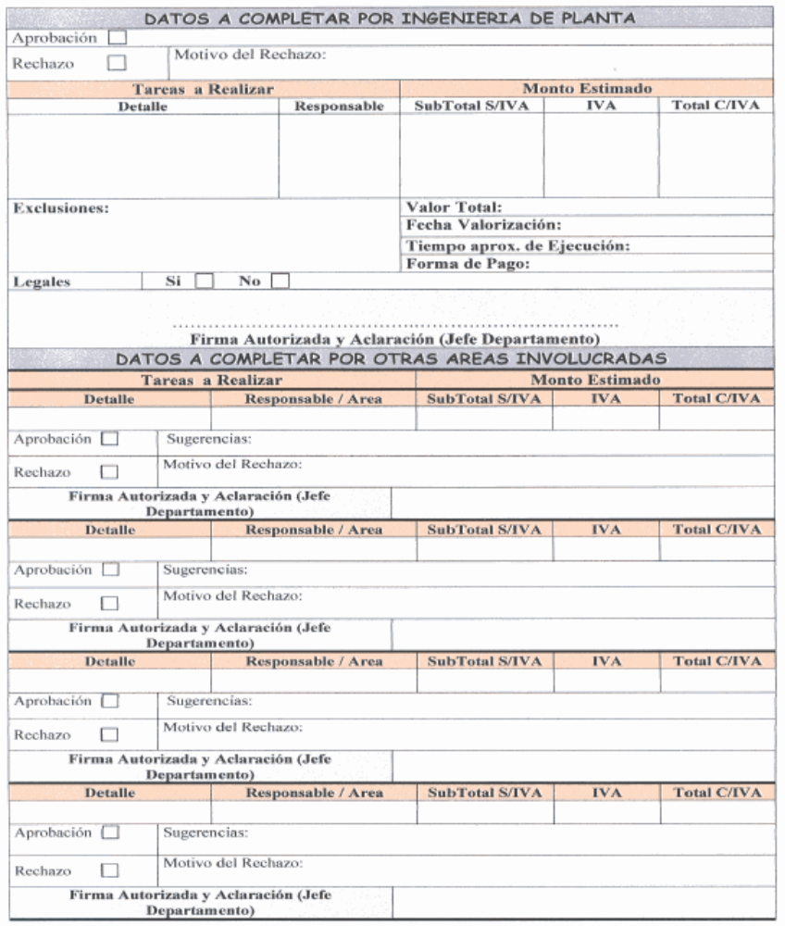

Formulario de Solicitud de Inversiones - Pagina 2/2

